**1 задание**

Ответ: под номерами 1, 2 и 3

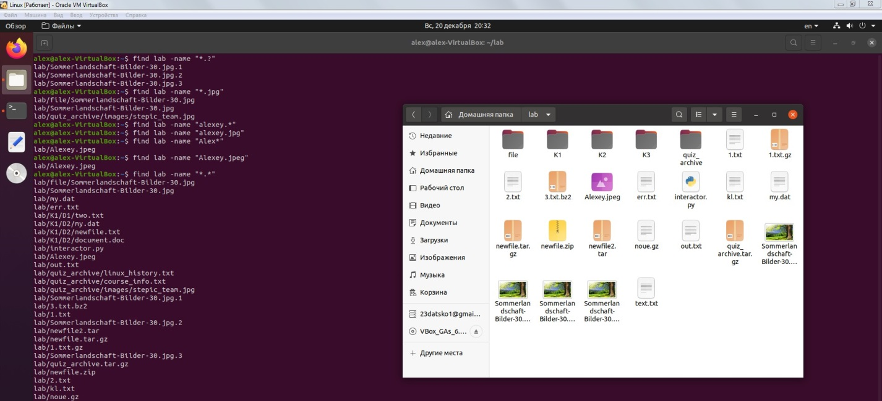

**2 задание**

Ответ: под номерами 1, 3, 4, 5 и 6

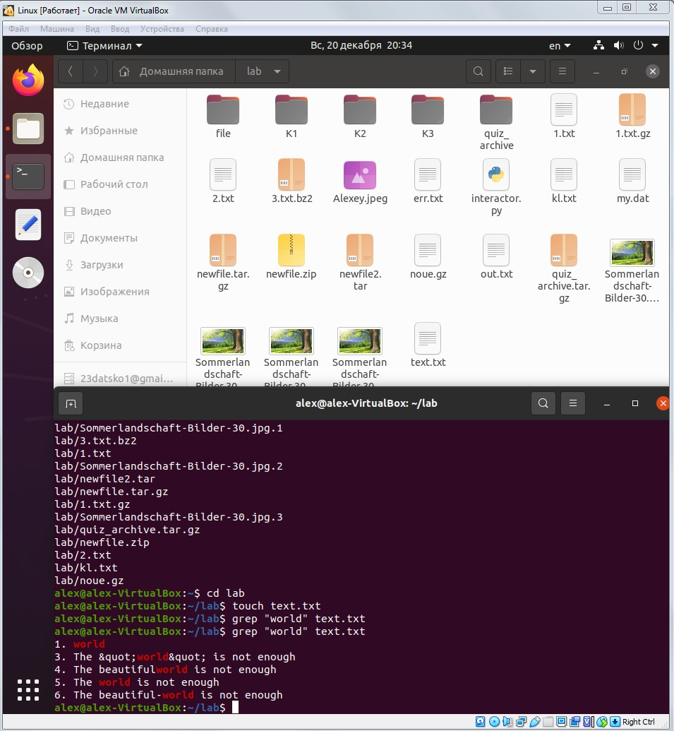

**3 задание**

